「こころの窓」歴史 No、１２
こんにちは。今日も「こころの窓」を開けてくれてありがとう。
では、そろそろ始めましょう。

今日のお題は「源平の合戦（げんぺいのかっせん）」です。
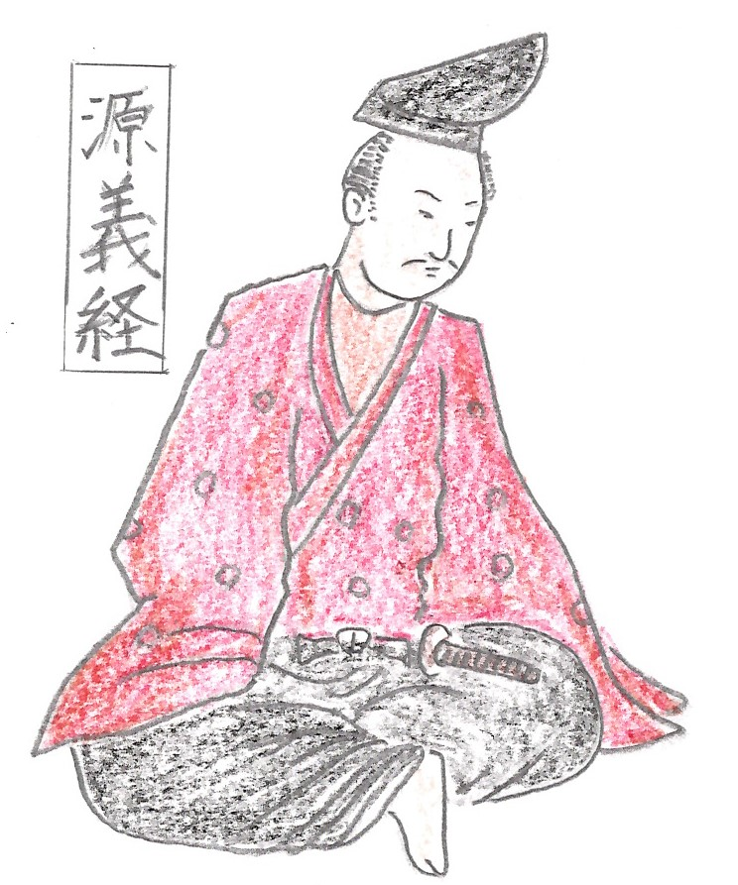 前の時間は、平清盛が政治の実権を握ったところまでやりましたね。この平治の乱で、源義朝（みなもとのよしとも）は殺されてしまいます。しかし、義朝にはたくさんの子どもがいて、その中でも有名な人が、兄の源頼朝（みなもとのよりとも）と弟の源義経（みなもとのよしつね）です。下の写真の人が義経です。平清盛が勝手な政治をしている時に、天皇の命令を受けて、
頼朝は密かに平氏を倒す計画を立てます。この時活躍するのが弟の源義経（小さい頃は牛若丸といい、弁慶のお友達）です。義経は兄ちゃんの命令を受けて、平氏と戦いをしていきます。
まずはじめの、一ノ谷の合戦（いちのたにのかっせん・・今の兵庫県）では、平氏は後ろが断崖絶壁の山の前に陣を敷いて、義経を待ち構えていました。ところが義経は、まさかの断崖絶壁の上から急斜面を、馬とともに降りてきて、平氏を一気に攻撃します。このままでは全滅すると思った平氏は、船で香川県の松山まで逃げます。そして、ここで再び陣を敷き直し、義経を迎え撃ちます。しかし、ここでも、平氏は義経が瀬戸内海を渡って海からやってくると考えて陣を敷いていましたが、なんと、義経は一度、四国に上陸したあと、陸から平氏の背後を突いてきたのです。この奇襲攻撃でまたもや平氏は倒されてしまいます。これが屋島の合戦（やしまのかっせん）です。そして、兵も武器も少なくなった平氏は、次に山口県の壇ノ浦（だんのうら）まで逃げます。そして、この壇ノ浦の合戦が最後の戦いとなります。壇ノ浦は、海上での戦いで、源氏にとっては不利な戦いになりました。前半は完全に平氏が有利に戦っていたのですが、ここでまたも義経の奇策が登場します。義経は、敵の兵士を弓で狙うのではなく、船を動かしている水夫を狙えと命じます。水夫がどんどん殺されると、船を動かすことができなくなり、ここから急に戦いは源氏に有利となり、平氏はとうとう完全に滅亡するのです。
義経の活躍で平氏は滅びました。しかし、一つ問題が残ったのです。義経は兄の頼朝から、平氏が持っている天皇の三種の神器（さんしゅのじんぎ・・①剣＜けん＞と②鏡＜かがみ＞と③勾玉＜まがたま＞）を必ず取り返してこいと言われていたのですが、海の中に落ちた三種の神器のうち、剣だけがどうしても見つからなかったのです。それでも、平氏を滅ぼした義経は、胸を張って兄の頼朝がいる鎌倉に帰ってみきました。しかし、頼朝は義経をゆるさなかったのです。そして、二人の関係は最悪になってしまいました。
頼朝との関係が悪くなった義経は東北の岩手県へ逃げ、奥州藤原氏（おうしゅうふじわらし）にかくまってもらいます。しかし、頼朝は軍隊を奥州藤原氏に送り込んで、奥州藤原氏を滅ぼすと同時に、義経を殺してしまったのです。いかがでしたか。これが源平の合戦です。

は～い！それではいつもの復習問題にチャレンジしてください！
復習問題
１．一ノ谷の合戦や屋島の合戦や壇ノ浦の合戦のどれか一つを選んで、どんな戦いだったのかを自分なりにまとめてください。

２．なぜ、兄の頼朝は、あんなに活躍した義経を、殺してしまったのでしょうか。自分なりの考えをまとめてください。

解 答（ちゃんと見直してね）
１． 一ノ谷の合戦は、平氏は後ろが断崖絶壁の山の前に陣を敷いて、義経を待ち構えていました。ところが義経は、まさかの断崖絶壁の上から急斜面を、馬とともに降りてきて、平氏を一気に打ち砕いてしまいます。
平氏は船で香川県の松山まで逃げます。そして、ここで再び陣を敷き直し、義経を迎え撃ちます。これが屋島の合戦です。ここでも、平氏は義経が瀬戸内海を渡って海からやってくると考えて陣を敷いていましたが、なんと、義経は一度四国に上陸したあと、陸から平氏の背後を突いてきたのです。この奇襲でまたもや平氏は倒されてしまいます。
壇ノ浦の合戦は、兵も武器も少なくなった平氏が、山口県の壇ノ浦まで逃げます。そして、この壇ノ浦で最後の戦いが行われるのです。壇ノ浦は、海上での戦いで、源氏にとっては不利な戦いになりました。前半は完全に平氏が有利に戦っていたのですが、ここでまたも義経の奇策が登場します。義経は、敵の兵士を弓で狙うのではなく、船を動かしている水夫を狙えと命じます。水夫がどんどん殺されると、船を動かすことができなくなり、ここから急に戦いは源氏に有利に流れていき、とうとう完全に平氏は滅亡したのです。

２．理由の一つは、源平の合戦の最中に、義経は後白河法皇から頼朝の許可を取らずに勝手に役職（やくしょく・・・大事な仕事）をもらったことで、頼朝は鎌倉に幕府をつくるのに、不利になると考え義経を怒ったから。
二つ目の理由は、三種の神器の剣を取り返せなかったことで、頼朝が怒ったから。

は～い！ 今日は少し難しかったですか。それではまた、「こころの窓」で会いましょう！

